Regionshospitalet Gødstrup 3-timersmøde

**Program & Handouts**

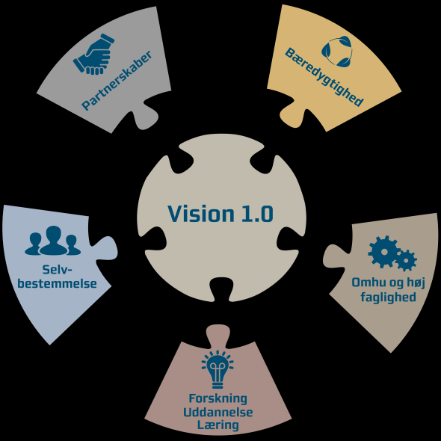



**Indhold**

* Program for 3-timers møde 2
* Instruktion 1 3
* Individuelt arbejdsark 4
* Instruktion 2 5
* Gruppeark 6
* Instruktion 3 (mødeleder) 8
* Fællesreferat 1 9
* Fællesreferat 2 12
* Kommenteret handlingsplan 13

# 

# Program for 3-timersmøde

1. Velkomst ved mødeleder
2. Præsentation af formål og forløb, samt valg af referent
3. Status siden sidste 3-timers møde drøftes. Skema ’**Status siden sidst’** udfyldes i fællesskab
4. **Instruktion 1** og **individuelt arbejdsark** udleveres
5. 2-mandsgrupperne arbejder
6. Evt. prioritering af emne(r)
7. Pause
8. **Instruktion 2** og **Gruppeark** udleveres
9. 4 - 8 mandsgrupper arbejder. Gruppeark udfyldes og indsamles af mødeleder
10. Plenum, hvor **Fællesreferat 1** og **Fællesreferat 2** udfærdiges i fællesskab

Efterfølgende sørger mødeleder for indberetning af skemaer med mail. (Send det udfyldte handout)

# Status siden sidst

**Navn på afdeling:**

**Navn på mødeleder:**

**Status:**

Beskriv de konkrete initiativer, der er iværksat på baggrund af sidste møde.  
Havde initiativerne den ønskede effekt? Er der nogen initiativer, der endnu ikke er iværksat? Er de stadig relevante?

Fuldt implementerede initiativer:

Delvist implementerede initiativer:

Ej implementerede initiativer (årsag/barrierer):

**Din e-mail adresse:**

:

**2024:**

**Emnet er frit inden for rammen: Hvordan bliver jeres afdeling eller hospitalet bedre til uddannelse?**

**Introduktion:**

Efter ønske fra Det lægelige Videreuddannelsesråd bliver emnet frit i år. Der er mange ting som skal spille sammen for at uddannelsen bliver god.

3-timers-mødet er en tænketank for uddannelseslægerne, som får 3 timer til at fokusere på og byde ind med forslag til forbedringer og optimering af deres egen uddannelse. Der er mange strukturer og tiltag i en afdeling, som sikrer at uddannelsen rent faktisk finder sted. Der er et uddannelsesteam: UAO/UALO, UKYL og cheflæge. Vejlederne skal være veluddannede og arbejde sammen evt. i et vejlederforum, så dialog om bedømmelse og kompetancevurdering er en fælles opgave og styrke. Hvis patientflow, arbejdstilrettelæggelse og uddannelse hænger sammen er hurtig og bedre uddannelse mulig. Kompetencevurdering skal indbygges i de daglige funktioner, og alle skal kende metoderne. Uddannelseslægerne skal være aktive medspillere. *Der kan også være ideer som rækker ud over egen afdeling til andre afdelinger og til hele hospitalet*.

* **3-timersmødet 2024 kommer med bud på god uddannelse**

**til afdelingen og til hospitalet**

Ved årets 3-timersmøde tager uddannelseslægerne fat på de emner og initiativer, som de kan se som mulige veje til at fastholde et fokus på uddannelse og opnåelse af kompetencer i deres egen afdeling/hospitalet. Mødeformen er uændret i struktur, således at uddannelseslægerne stadig skal fokusere på eget engagement i at løfte uddannelsen i samspil med de uddannelsesgivende kolleger.

Hvad synes I at jeres afdeling skal tage fat på inden for jeres egen uddannelse? De fleste har lige haft inspektorbesøg og måske er der noget at samle op på her.

# Instruktion 1

**Gå sammen to og to.**

Først bruger I 5 min. hver for sig til at reflektere over nedenstående spørgsmål (nedskriv små sætninger, der kan illustrere dine svar på det individuelle arbejdsark).

**Herefter interviewer I hinanden i 2 x 7 min.**

1. Når du tænker tilbage på din tid i den afdeling, du er i nu – hvilke 2-3 gode læringsoplevelser vil du så fremhæve i forhold til den gode uddannelse?
2. Hvad gjorde du og hvad gjorde andre (ledelsen, den uddannelsesansvarlige overlæge, din vejleder, den uddannelseskoordinerende yngre læge, andre kolleger og samarbejdspartnere), der bidrog til, at det blev til gode oplevelser?
3. Har du forslag til ændringer, som kan medvirke til at styrke den lægelige videreuddannelse?
4. Hvilken effekt vil ændringerne få?

# Individuelt arbejdsark

**Årets emne**: *Hvordan forbedrer vi den lægelige videreuddannelse på din afdeling og hospitalet? Emnet er i øvrigt frit.*

|  |
| --- |
| **Gode oplevelser – opnåelse af kompetencer** |
| **Hvad gjorde jeg?** |
|  |
| **Hvad gjorde andre?** |
|  |
| **Mindre gode oplevelser** |
| **Hvad gjorde jeg?** |
|  |
| **Hvad gjorde andre?** |
|  |
| **Forslag til ændringer** |
| **Hvilken effekt kunne det have? Hvordan fastholdes det?** |
|  |

# 

# Instruktion 2

**Gå sammen med 2 - 4 andre par** (såfremt I kun er få læger i afdelingen, kan dette foregå   
i plenum, men det er vigtigt at gruppearket udfyldes)

1. Fortæl om din makkers gode og mindre gode oplevelser, om forslag til ændringer, der vil gøre en forskel, samt mulige effekt, hvis ændringer gennemføres.   
   Husk fokus på uddannelsen i jeres afdeling.
2. Formuler i gruppen jeres fælles oplevelser (gode og mindre gode) omkring uddannelsen. Nedskriv på vedlagte Gruppeark.
3. Formuler gruppens forslag til ændringer, der vil gøre en forskel, eller som I formoder vil gøre det. Hvilke mulige effekter forventer I? Nedskriv på vedlagte Gruppeark.
4. Forbered jeres fremlæggelse i Plenum.

# Gruppeark

**Navn på afdeling:**

**Navn på mødeleder:**

**Gruppemedlemmernes ansættelseskategorier: Vagtlag:**  
(Angiv antal ud for hver kategori) (Antal i hver kategori)

Klinisk basisuddannelse Forvagt

Introduktion MellemV

Almen praksis blok Bagvagt

Hoveduddannelse

Hoveduddannelse andet speciale

**Andet (skriv hvad):**

**Gode oplevelser:**

**Mindre gode oplevelser:**

**Forslag til ændringer:**

**Mulig effekt:**

**Mulig effekt:**

**Din e-mail adresse:**

# 

# Instruktion 3

**Instruktion til mødeleder:**

Husk fokus på jeres betragtninger og forslag omkring den lægelige videreuddannelse i afdelingen/hospitalet. I er ikke begrænset af antallet af forslag i drejebogen her.

Når Fællesark 1 og 2 skal udfyldes, er det vigtigt, at I er opmærksomme på de forskellige aktører:

**Hvad kan I selv gøre?** *Dette anføres i Fællesark 1*.

Her skal også anføres forslag til initiativer, som I gerne vil være ansvarlige for, men som kræver involvering af ledelsen og seniore lægekolleger. I så fald skal det også anføres i Fællesark 2 (evt. blot med stikord og henvisning til forslag nr.)

(Alt hvad der kan gøres i egne rækker, er vigtigt at få med, så I selv er tovholdere i forbedringsprocessen. Vær konkrete med en tovholder, så det er navngivne personer, som tager ansvar for at implementere jeres forslag)

**Hvad håber vi, at andre tager fat på/hjælper med?**

*Dette anføres i Fællesark 2.*

Det kunne f.eks. være initiativer på hele hospitalet

# Fællesreferat 1

**- Hvad kan vi selv gøre?**

**Navn på afdeling:**

**Navn på mødeleder:**

|  |  |  |
| --- | --- | --- |
| **FORSLAG 1** | | |
| **Konkrete initiativer:** | | |
|  | | |
| **Hvornår:** |  | **Hvem er ansvarlig:** |
|  |  |  |
|  | | |
| **FORSLAG 2** | | |
| **Konkrete initiativer:** | | |
|  | | |
| **Hvornår:** |  | **Hvem er ansvarlig:** |
|  |  |  |

|  |  |  |  |
| --- | --- | --- | --- |
| **FORSLAG 3** | | | |
| **Konkrete initiativer:** | | | |
|  | | | |
| **Hvornår:** |  | **Hvem er ansvarlig:** | |
|  |  |  | |
|  | | | |
| **FORSLAG 4** | | | |
| **Konkrete initiativer:** | | | |
|  | | | |
| **Hvornår:** |  | **Hvem er ansvarlig:** | |
|  |  |  | |
|  | | | |
| **FORSLAG 5** | | | |
| **Konkrete initiativer:** | | | |
|  | | | |
| **Hvornår:** |  | **Hvem er ansvarlig:** | |
|  |  |  | |
| **FORSLAG 6** | | | |
| **Konkrete initiativer:** | | | |
|  | | | |
| **Hvornår:** |  | **Hvem er ansvarlig:** | |
|  |  |  | |
|  | | | |
| **FORSLAG 7** | | | |
| **Konkrete initiativer:** | | | |
|  | | | |
| **Hvornår:** |  | **Hvem er ansvarlig:** | |
|  |  |  | |
| **Din e-mail adresse:** |  |  | |
|  | | |  | |

# 

# Fællesreferat 2

**- Hvad håber vi, at andre tager fat på / hjælper med?**

**Navn på afdeling:**

**Navn på mødeleder:**

|  |  |
| --- | --- |
| **Konkrete forslag til initiativer:** | |
| **Afdelingsledelsen:** | |
|  | |
| **Lægekolleger i afdelingen:** | |
|  | |
| **Hospitalet:** | |
|  | |
| **Din e-mail adresse:** | |
|  |  |

# Kommenteret handlingsplan

**Navn på afdeling:**

**Navn på mødeleder:**

**Ledelsesrepræsentant (UAO/UALO/cheflæge):**

**Handlingsplan / kommentarer:**

**Din e-mail adresse:**